d. Desain *Form* i*nput* Anggota

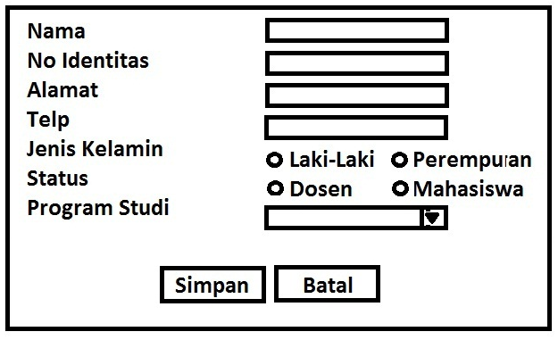

**Gambar 3.10** *Form input* anggota baru di bagian petugas.

e. Desain *Form Input* Buku

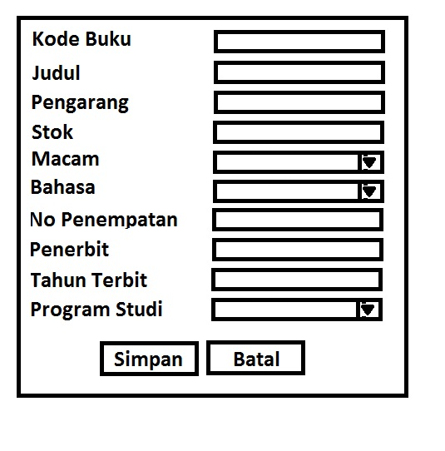

**Gambar 3.11** *Form input* buku baru di bagian petugas.

f. Desain *Form* *Input File* Baru

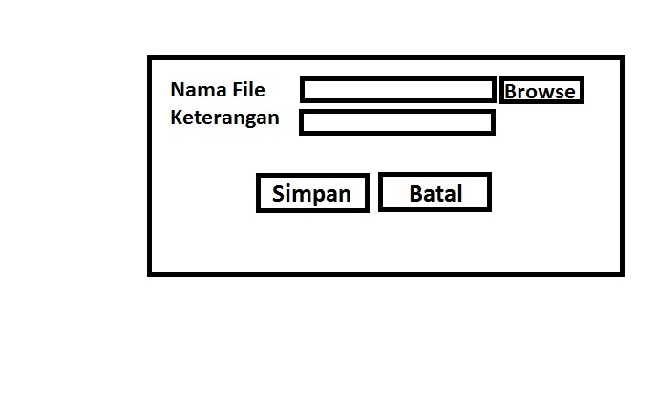

**Gambar 3.12** *Form input* *file* baru di bagian petugas.

g. Desain *Form Input* Peminjaman Buku

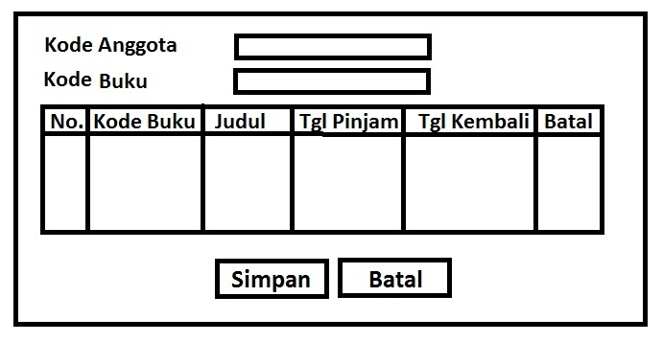

**Gambar 3.13** *Form input* peminjaman buku di bagian petugas.

h. Desain *Form Input* Pengembalian Buku

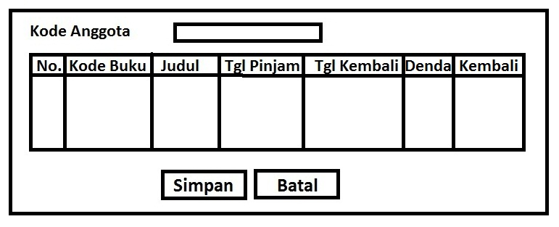

**Gambar 3.14** *Form input* pengembalian buku di bagian petugas.